Министерство образования и науки РФ
Пермский национальный исследовательский политехнический университет
Электротехнический факультет
Кафедра Информационные технологии и автоматизированные системы

Базы данных
Лабораторная работа № 2

Тема: «Реализация запросов на языке PostgreSQL и анализ результатов запросов.»

Выполнил: студент группы РИС-25-2Б Бастраков Д.Г
Проверил: доцент кафедры ИТАС
Петренко А.А.

г. Пермь – 2026

Оглавление
Цель работы 3
Задачи работы 4
Этапы выполнения 5
Заключение 6
Список используемой литературы 7

Цель работы
Научиться реализовывать запросы на языке SQL и анализировать результаты запросов

Задачи работы

1. Настроить СУБД pgAdmin4;
2. Создать Базу данных. Имя БД – Фамилия студента. Создать таблицу(ы) при помощи запроса CREATE. Имя таблицы Table_(Фамилия).
3. Структуру таблиц(ы) определить изучив задания.
4. Таблицу(ы) заполнить 20 записями на свое усмотрение, при этом обязательно одна из записей должна содержать запись со своей фамилией, именем и отчеством.
5. Выполнить следующие запросы:
1. Получить список сотрудников, номера телефонов и ЗП
2. Получить список сотрудников с их адресами (отсортировать по адресу)
3. Получить список сотрудников с продолжительностью трудовой деятельности больше 4.
6. Оформить отчет, используя шаблон.

Этапы выполнения

1. Установка и конфигурация pgAdmin:
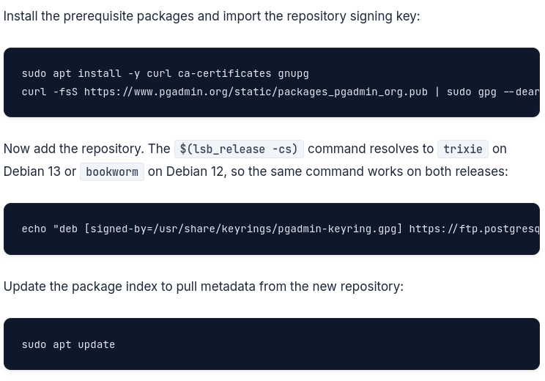
(сначала скачиваем ключ, затем добавляем репозиторий из которого будем качать само приложение, затем sudo apt install pgadmin4)

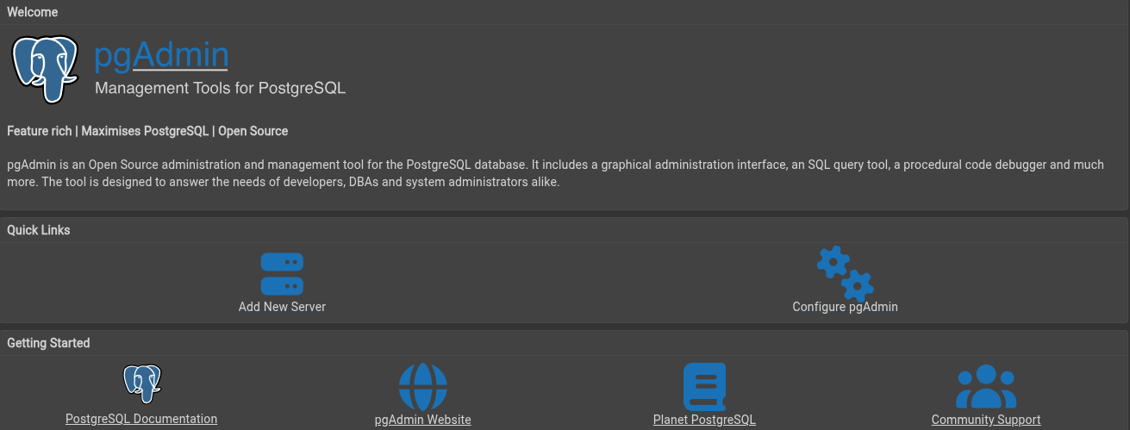
Нажимаем на «Add New Server» чтобы создать новый сервер

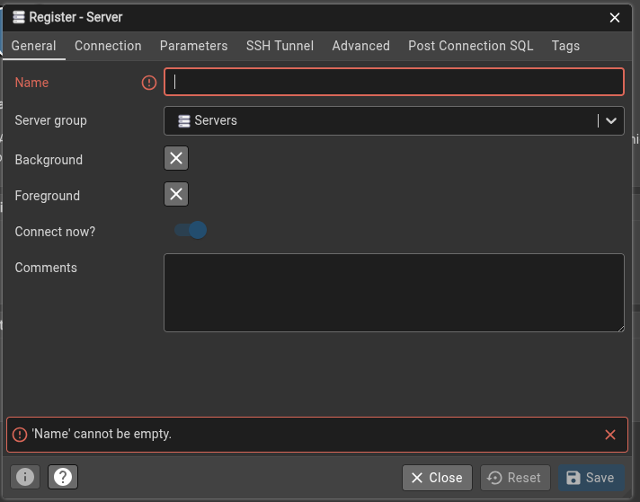
Во вкладке «General» задаем любое имя для сервера

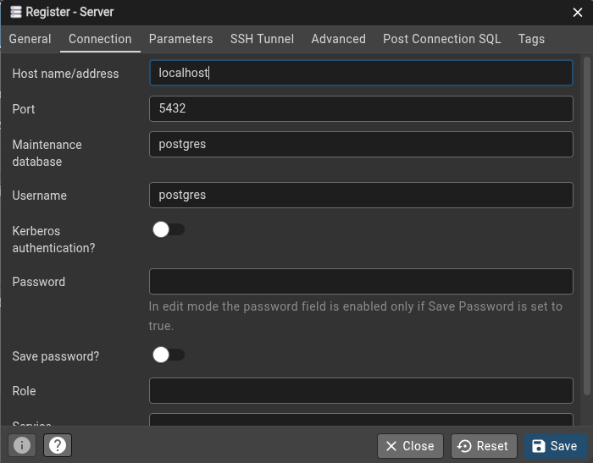
Во вкладке «Connection» задаём адрес, в данном случае localhost, т. к. БД локальная, и в поле Password вводим пароль от пользователя postgres
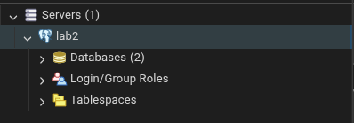

После чего слева, во вкладке Servers видим свежесозданную БД
2. Создание и заполнение таблицы, создание запросов

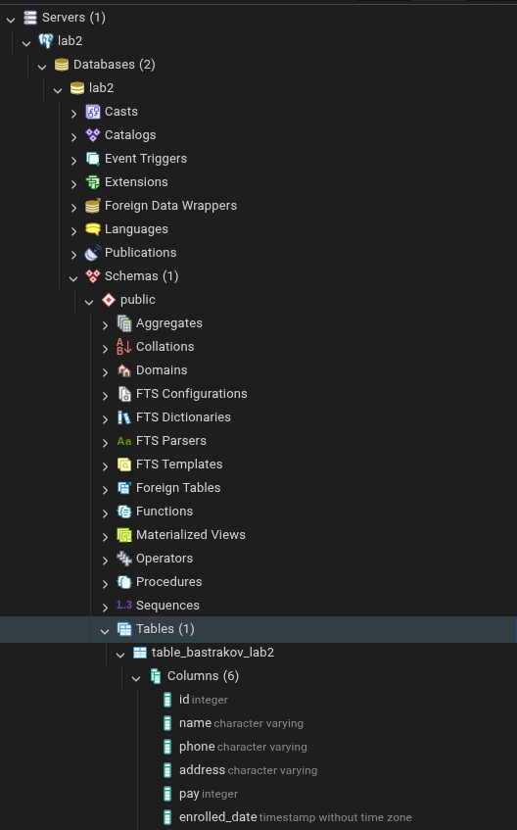
Зайдя на вкладку Schemas и затем на вкладку Tables, можем видеть существующие таблицы. Если из нет, то их можно создать нажав на Tables и зажав alt+shift+N.

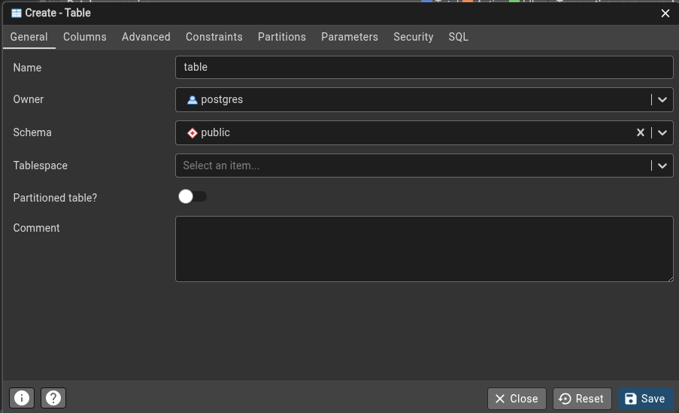
Откроется диалог создания таблицы, в котором можно задать её назавние и столбцы
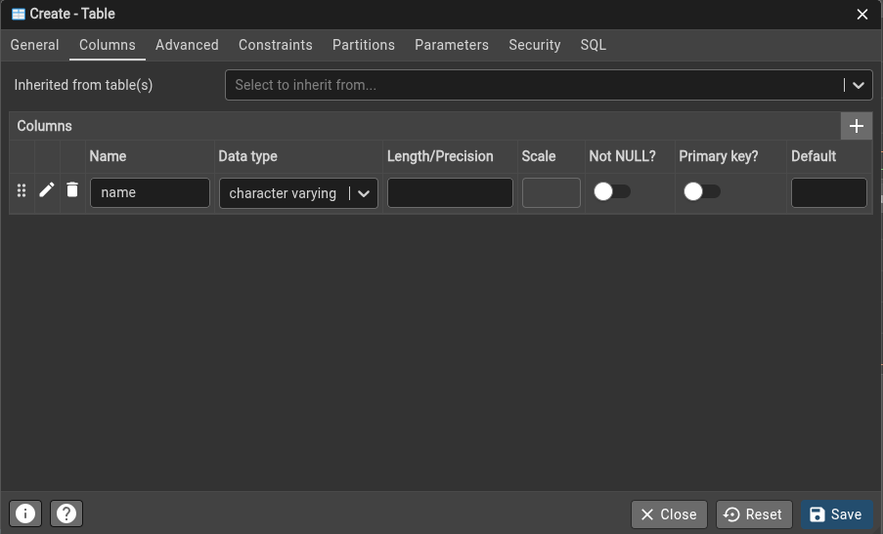
Чтобы заполнить таблицу данными, нужно нажать на саму таблицу => ПКМ => View/Edit Data => All Rows. Затем, когда заполнение закончено, нужно сохранить изменения нажав f6.

Чтобы писать запросы, надо зайти в Query Tool. Таблица => ПКМ => Query Tool.

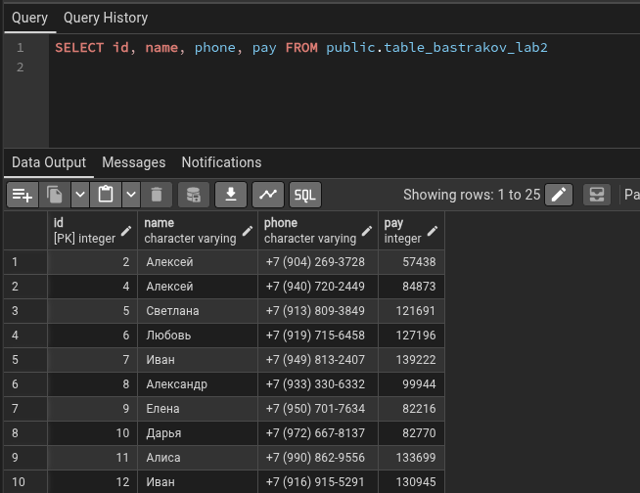
Запрос 1 с выводом данных

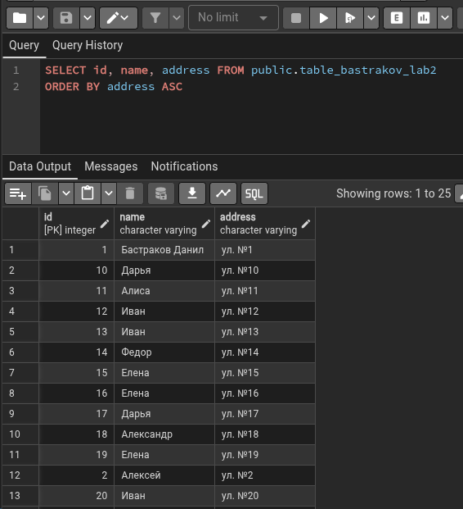
Запрос 2 с выводом данных
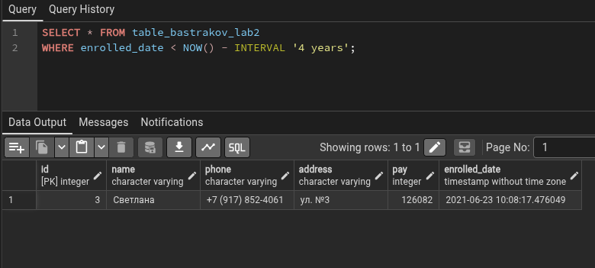

Заключение

Получили навыки реализовывать запросы на языке SQL и анализировать результаты запросов

Список используемой литературы

Дюбуа П. MySQL. Сборник рецептов. – Пер. с англ. – СПб: Символ-Плюс, 2006. – 1056 с., ил. ISBN 5-93286-070-7

